附件3

“首评估、首入表、首开放”资助资金申报
操作指南

技术热线：12345转3（工作日9:00-17:00）

一、政策申报
1.申报企业登录“企莞家”企业综合服务平台（https://zwfw.dg.gov.cn/dgecsp/#/guide/8babe3ca-6cf0-4972-9da5-1ff939d20d95），点击“申报入口”进行办理；或搜索打开“广东政务服务网”，选择“东莞市”，在首页点击“企莞家”平台入口进入平台。
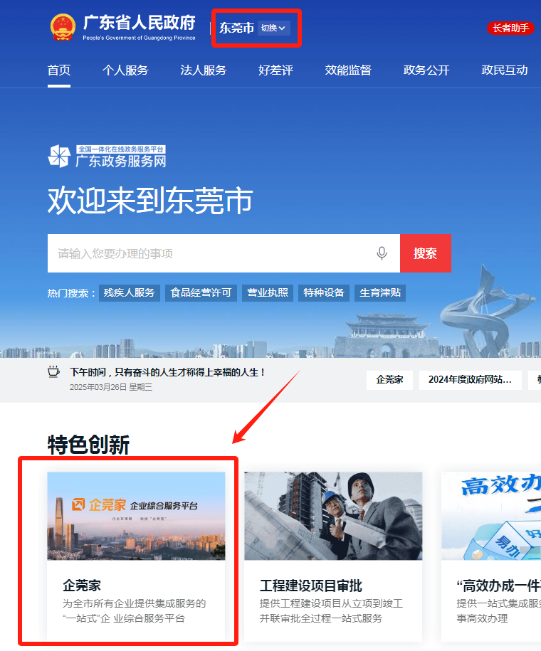
2.在“企莞家”首页，点击右上角“登录”按钮登录，登录后点击“我要享政策”。
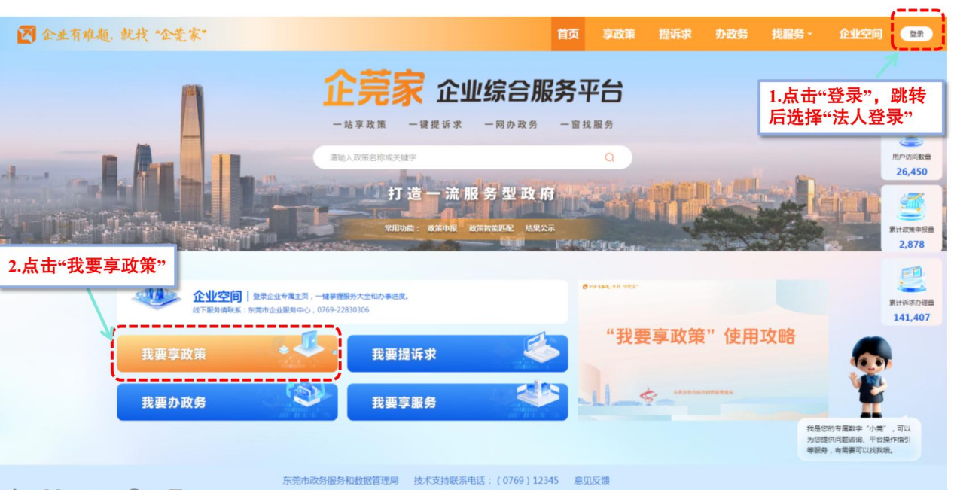
3.点击【申报】，页面跳转后搜索事项名称，找到对应事项名称进入申报界面。
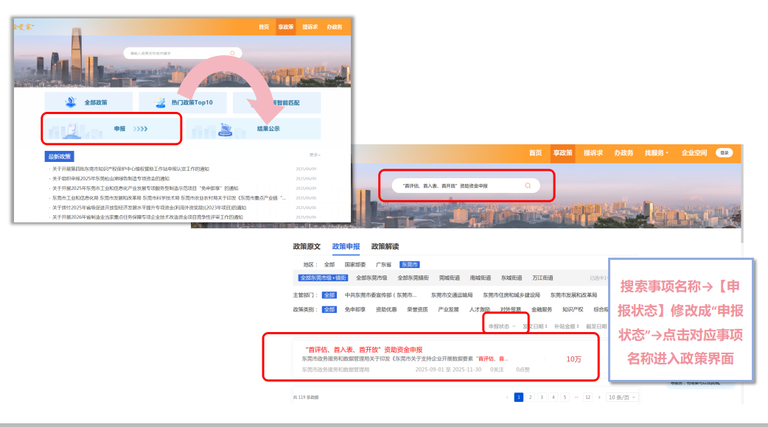
（图片仅为示意）
4.进入政策界面后可浏览政策相关信息，点击【申报入口】跳转至申报界面。
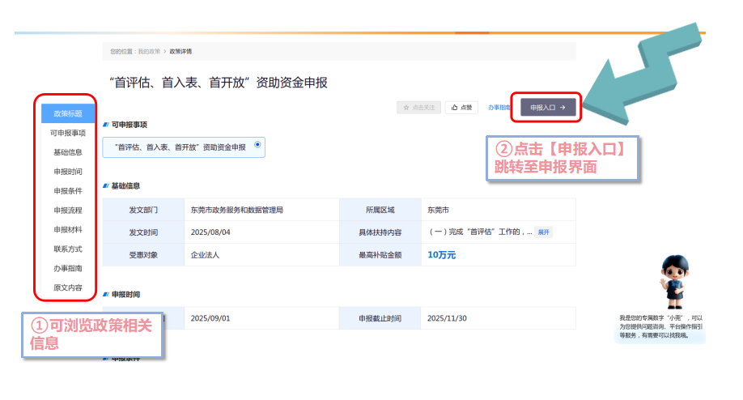（图片仅为示意）
5.进入申报界面后，按照实际情况勾选“办理条件自检”。
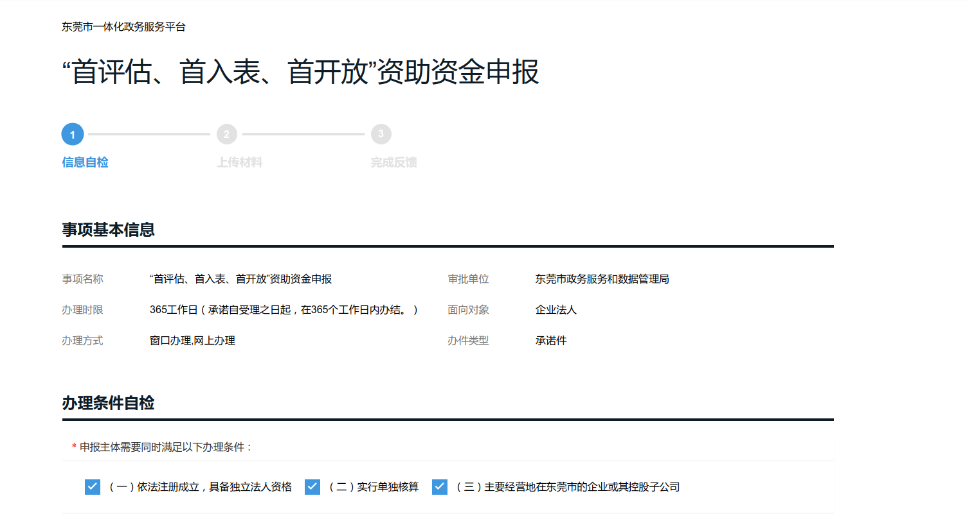
（图片仅为示意）
6.选择办理情形生成材料自检清单。
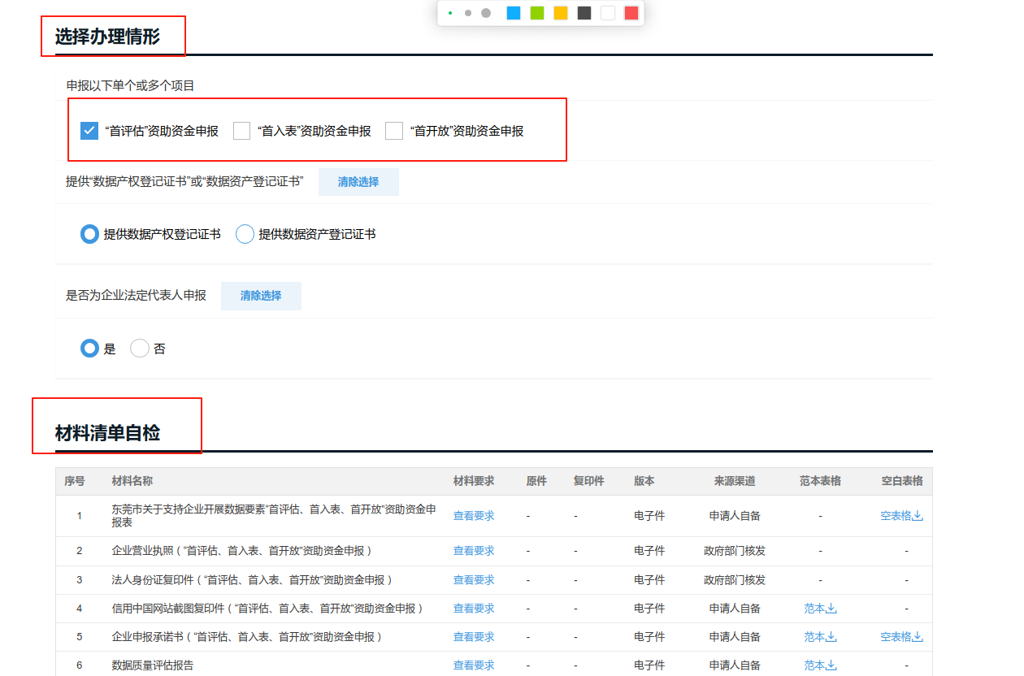
（图片仅为示意）
7.选择并填写开户银行、开户银行支行、银行账号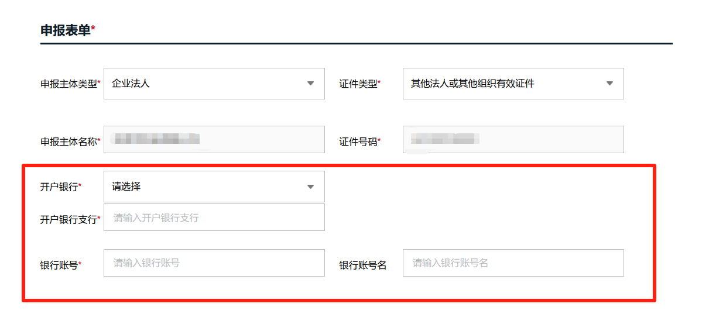
（图片仅为示意）
8.填写申请人和经办人信息，“*”号栏目为必填项。
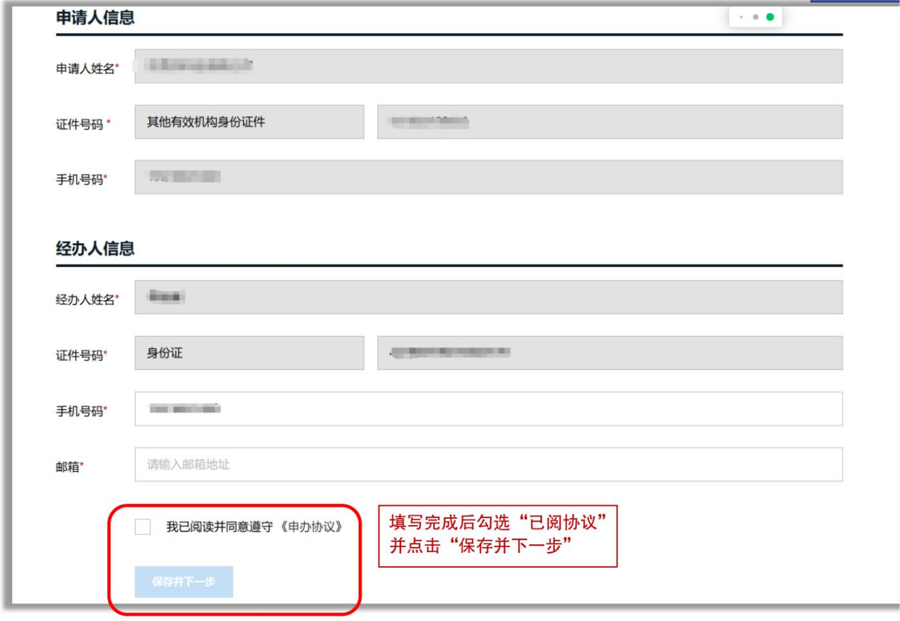
（图片仅为示意）
9.按要求上传材料并【提交申请】。提交成功后，出现唯一流水号，后续该事项进度请以此流水号进行查询。
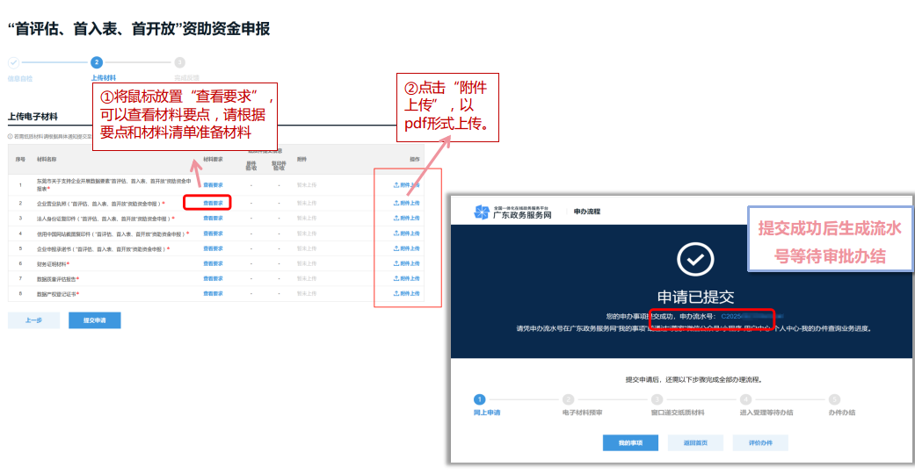
（图片仅为示意）

二、授权流程
如登录身份非企业法定代表人或未在省统一认证平台进行授权的经办人，需先由企业法定代表人通过“粤商通”APP或广东政务服务网添加企业经办人，添加成功后企业经办人可以通过个人身份扫码登录使用。
下面介绍：企业法定代表人通过“广东政务服务网”授权企业经办人的方法。
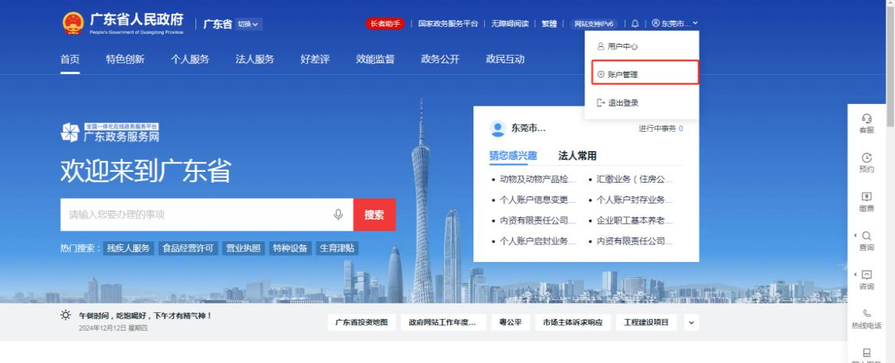
（1）企业法人登录后，进入“企业中心”点击“账户管理”；
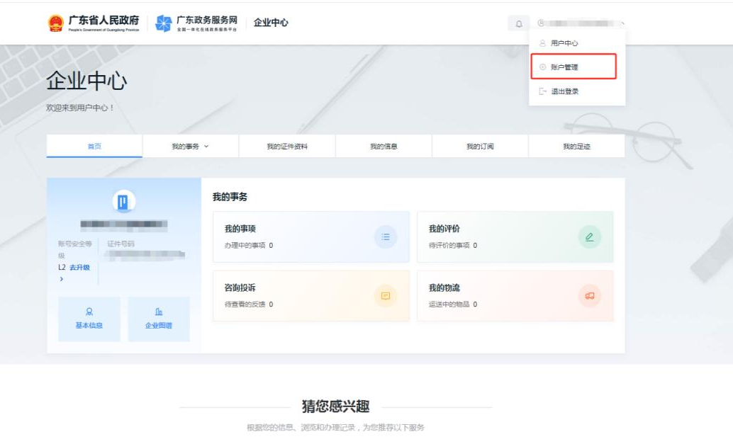
（2）进去账号管理菜单栏点击“我的经办人”→“添加经办人”，填写经办人信息后点击“立即添加”，此时页面会出现提示框，等待经办人账号确认绑定信息；

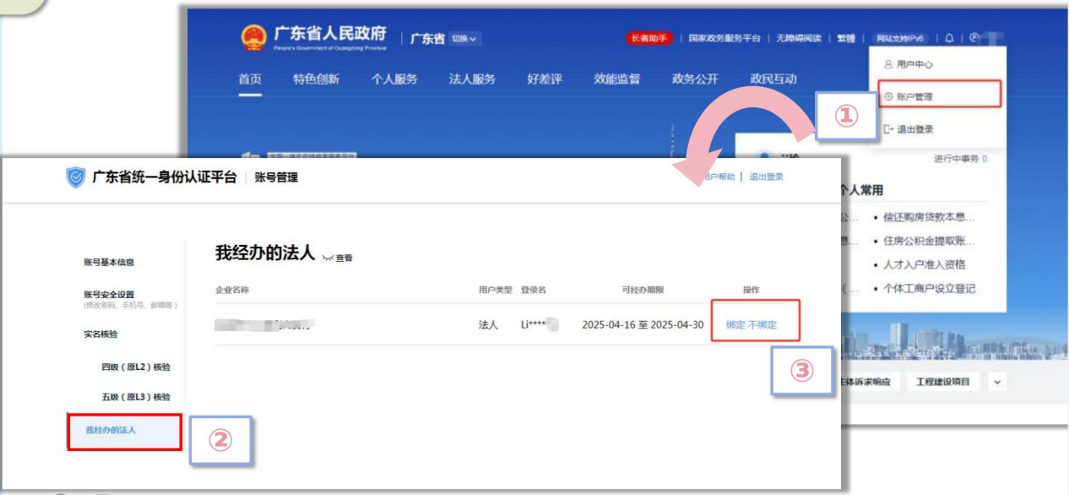
（3）被授权经办人登录个人账号后，点击右上角“账户管理”；进入“个人中心”，点击“我经办的法人”，选择需要绑定的企业点击“绑定”即完成授权。
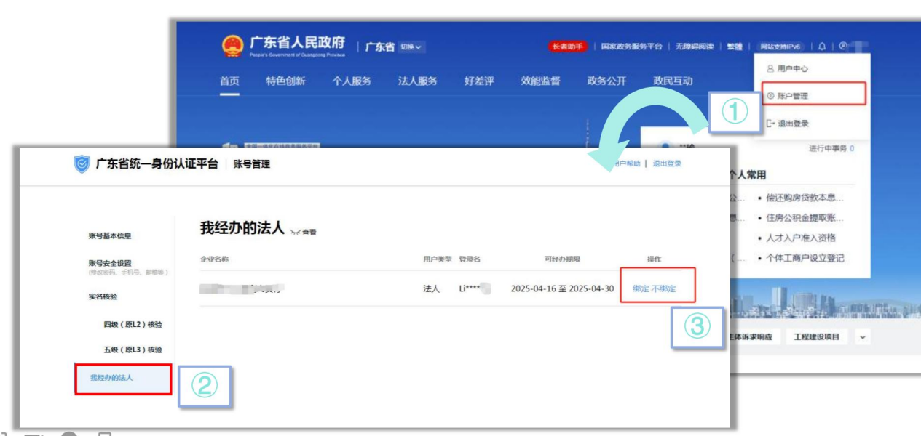

三、线上补正
打开补正链接跳转至补正界面，点击“立即补正”，查看补正材料上传界面。

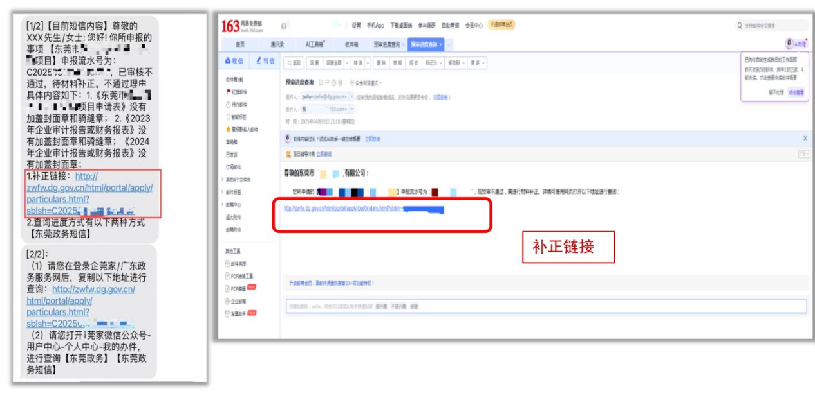
（图片仅为示意）

第一步：点击【立即补正】
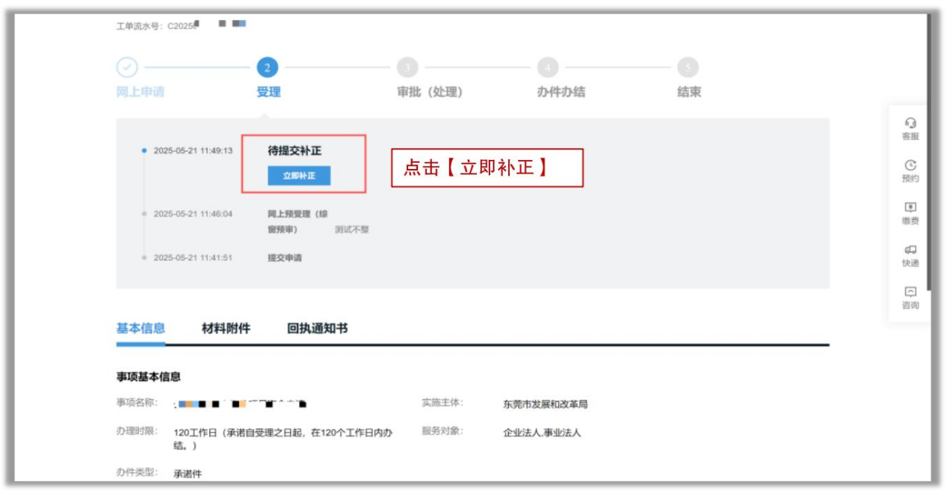
（图片仅为示意）
第二步：“材料补正通知书”一栏可查看需补正材料和补正意见，结合补正意见准备材料。
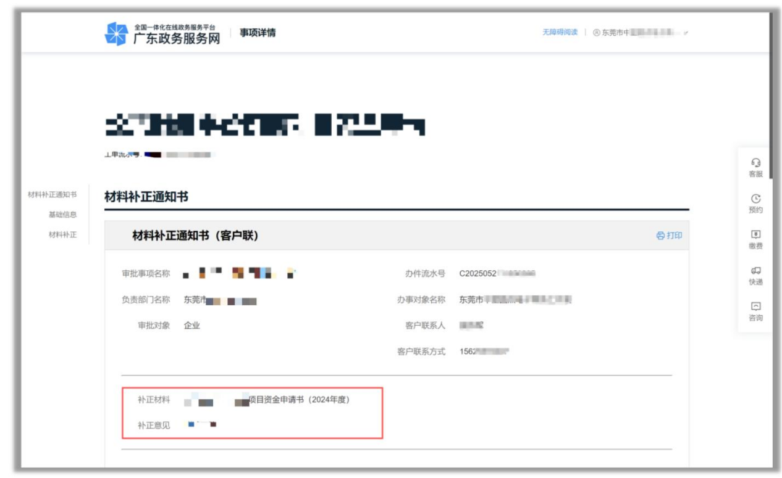
（图片仅为示意）
第三步：删除旧的材料，点击“附件上传”上传新材料，提示“上传附件成功”，点击“完成补正”。
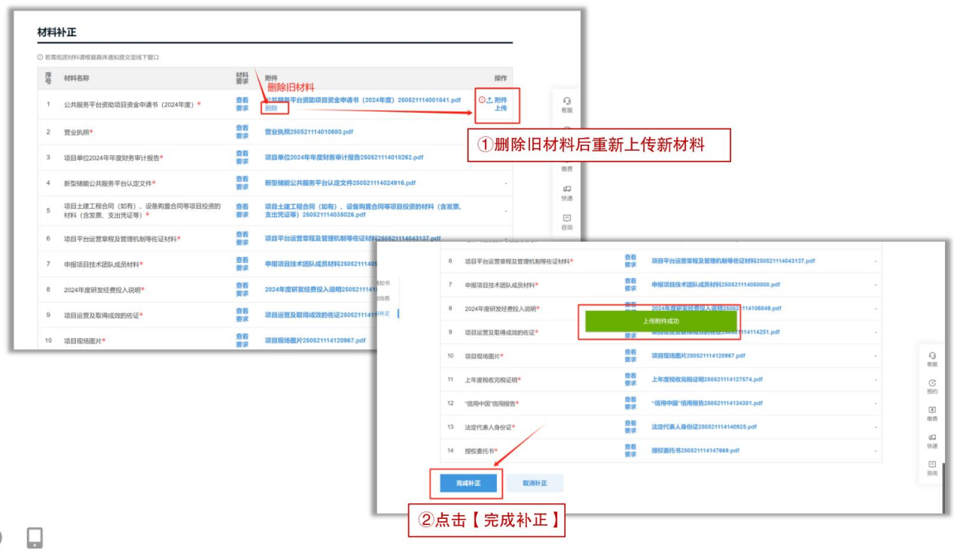（图片仅为示意）
第四步：确认温馨提示内容，出现成功提交界面，注意补正提交流水号不会改变，仍以第一次申报流水号为准。
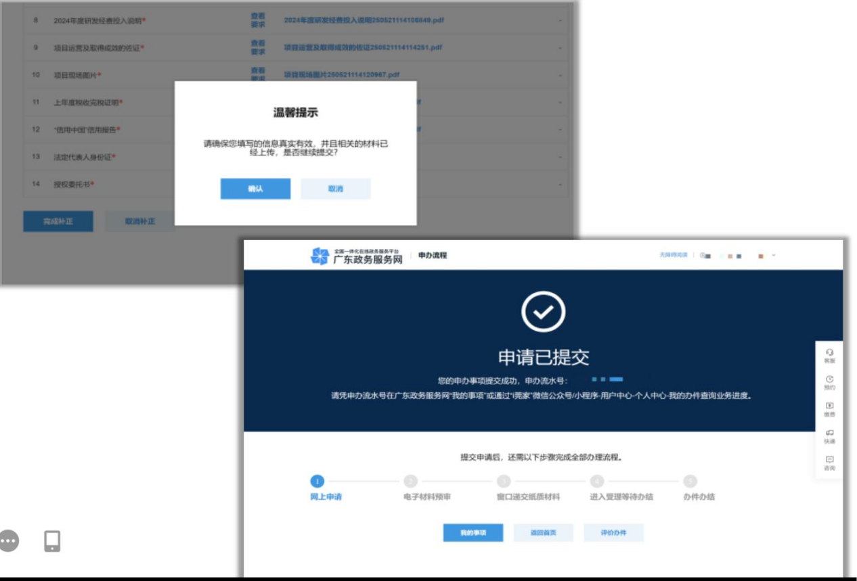
（图片仅为示意）

四、进度查询
申报单位查询可通过“企莞家-企业空间”进行查询办件进度。
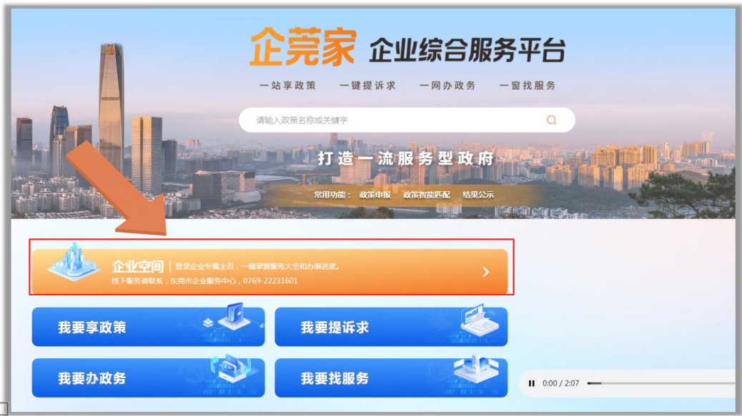
（1）进入企业空间后，点击【我的政策兑现】或【我的办件】进行查询。
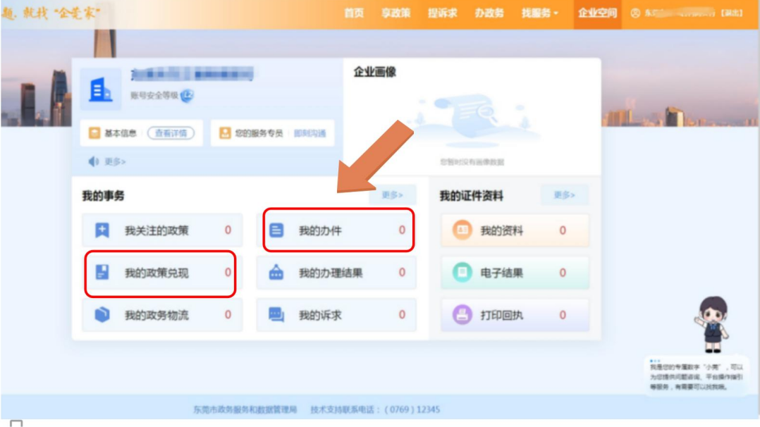
（2）进入“我的办件”列表，选择需要查看的事项名称，点击【查看】，进入办件详情界面。
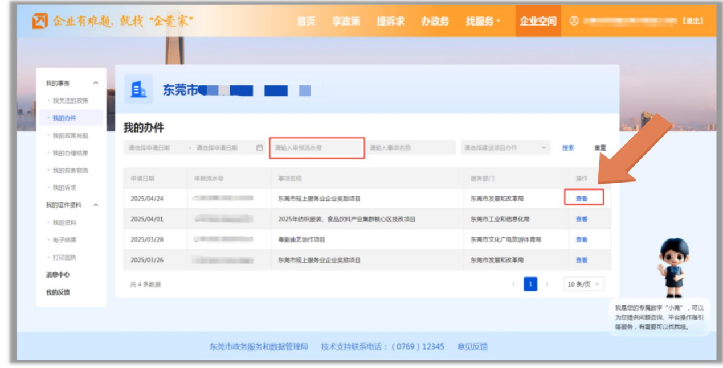
（3）进入办件详情界面，可以看到办件进度的各个时间节点以及事项的所有信息。
